报价确认
平台操作手册

深圳市全药网药业有限公司
二〇二〇年十二月

一、报价操作流程

1.企业通过CA证书登录全药网采购平台系统，在“集团采购项目管理-项目进度跟踪”下根据公告选择项目，进入采购子项目“竞价议价药品”：
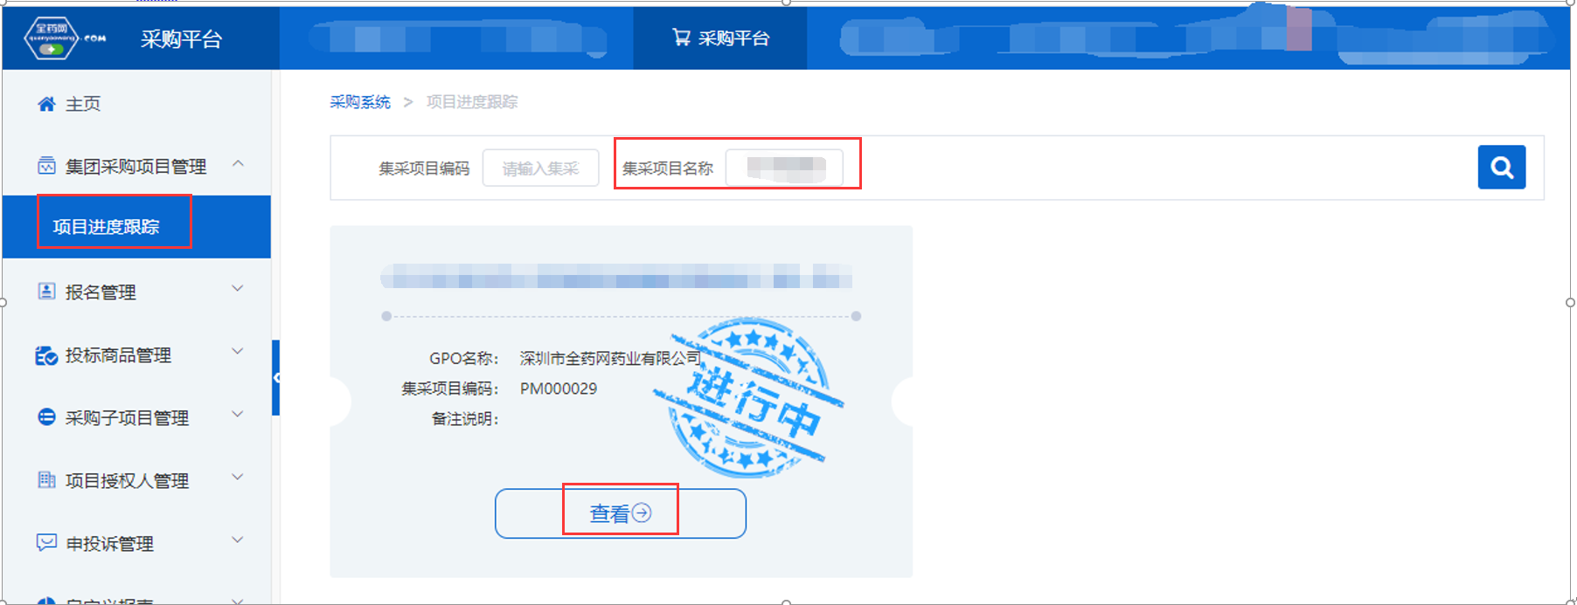
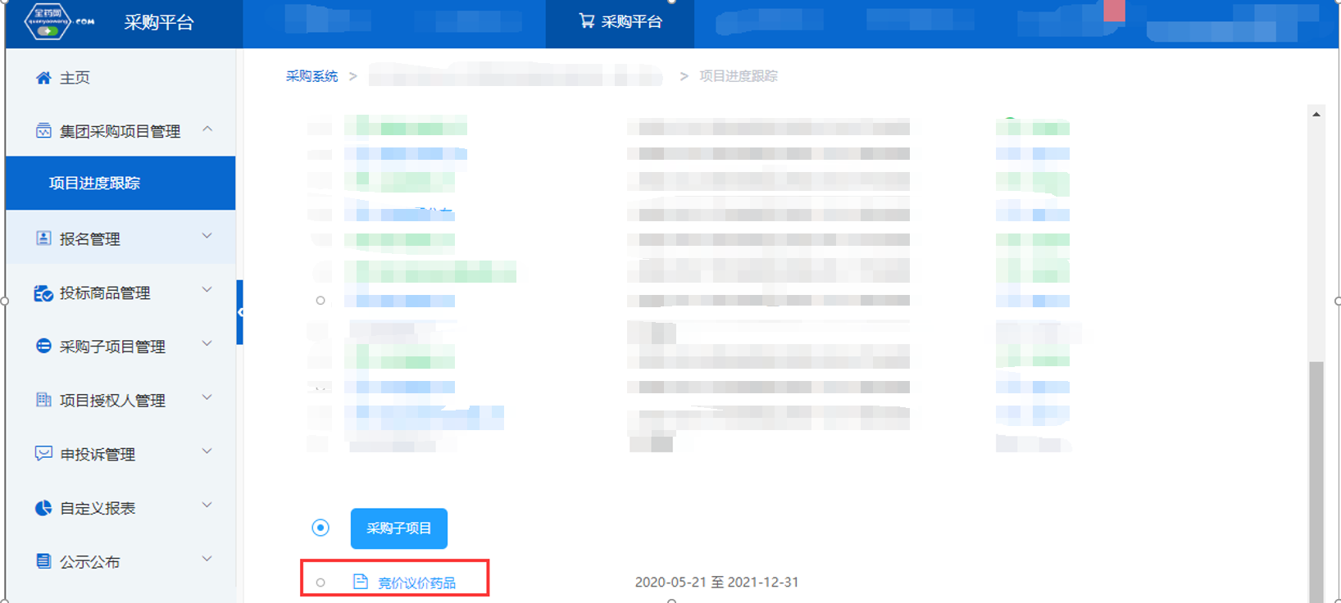

2.在“报价确认”环节，点击“报价”，进入报价界面后，点击产品后面的“报价”进行报价操作：
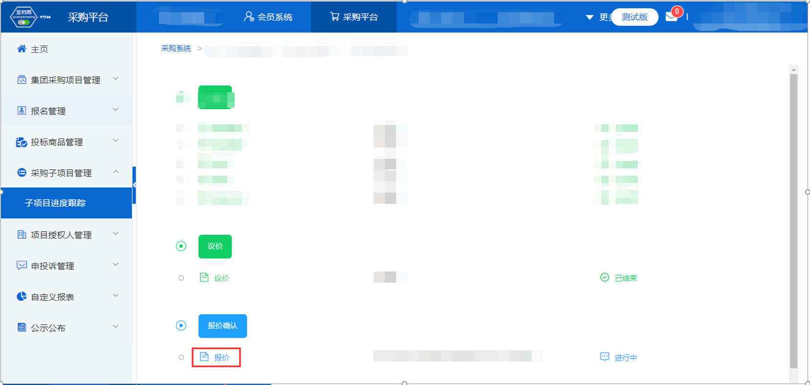
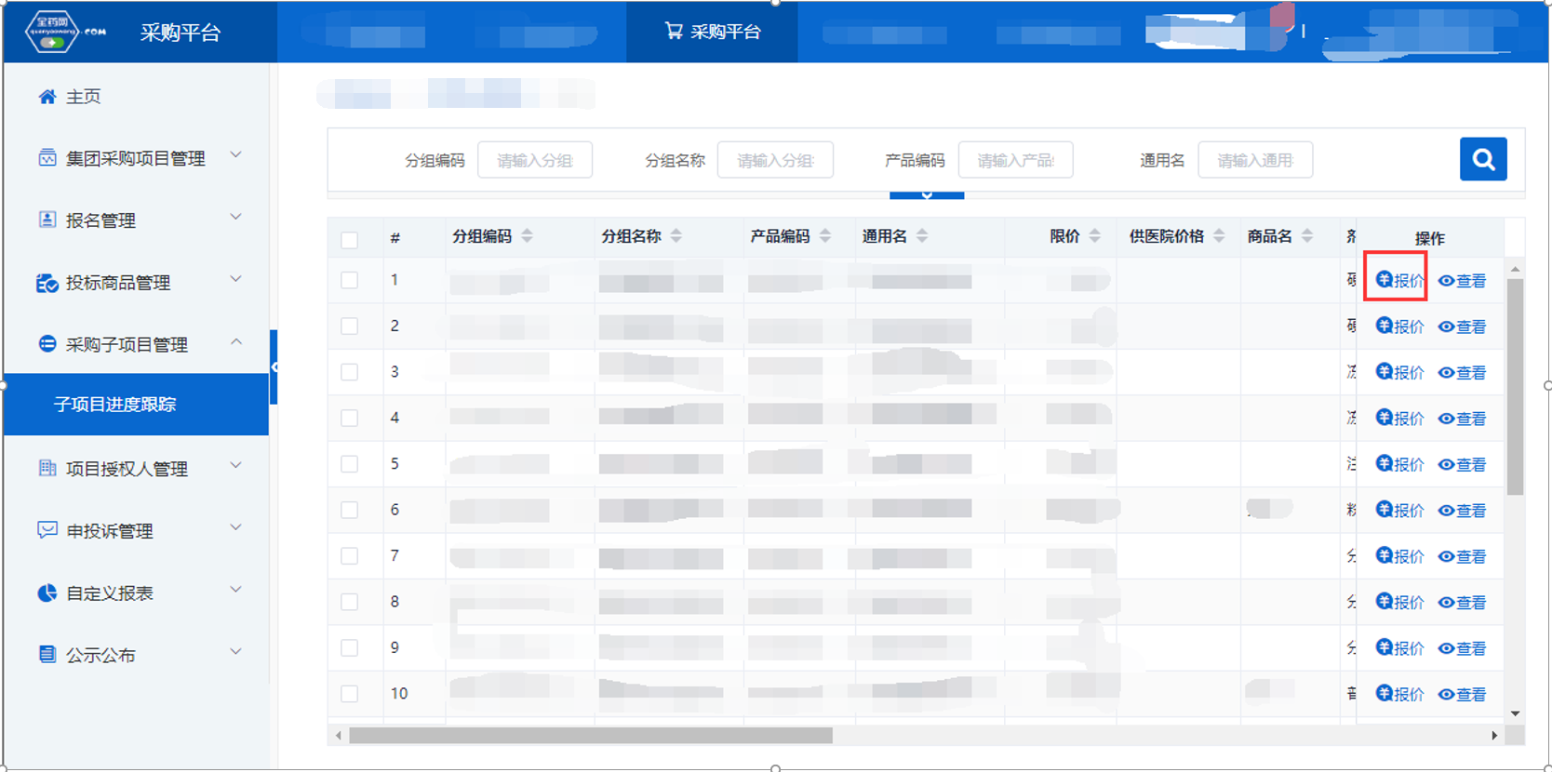

3.按要求完成报价后点击“加密提交”，显示“报价成功”，则报价和加密的操作完成。报价成功的，“供医院价格”将显示加密价格“******”，企业在报价期间，可重复点击“报价”进行操作，系统将以最后一次提交的报价结果为准。
进行报价操作时，计算机需插入数字证书：
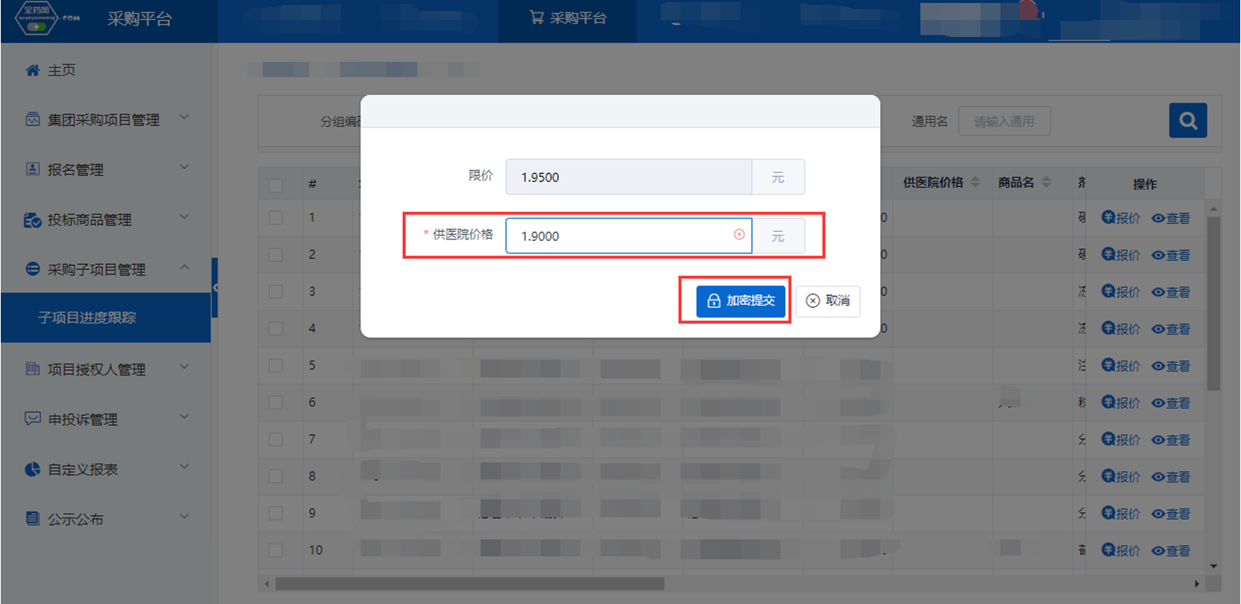
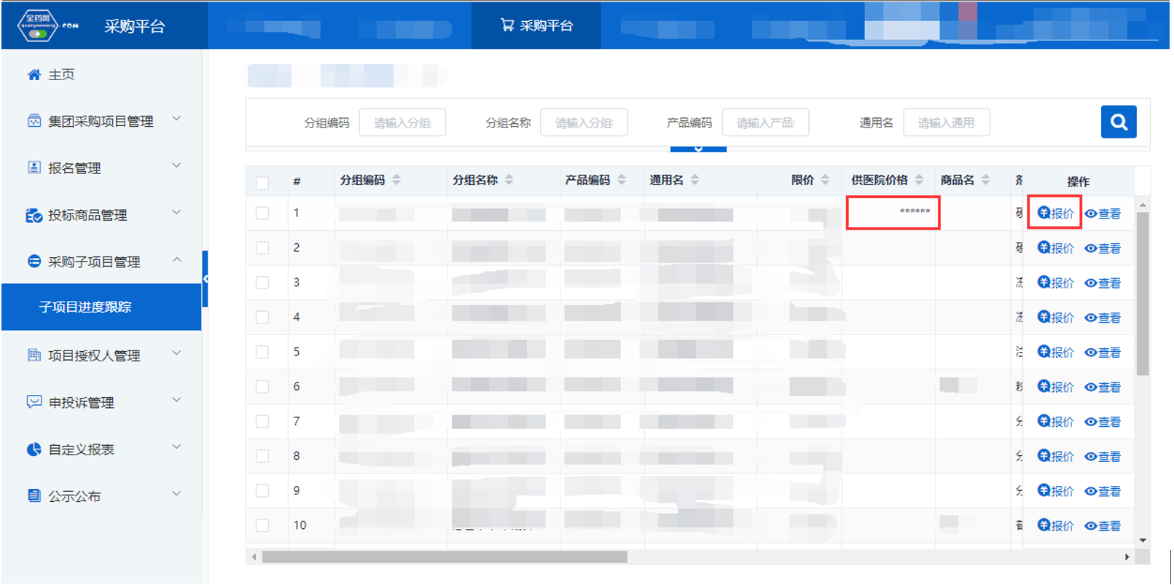

二、解密操作流程

1. 企业通过CA证书登录全药网采购平台系统，在“集团采购项目管理-项目进度跟踪”下根据公告选择项目，进入采购子项目“竞价议价药品”：

2.在“报价确认”环节，点击“解密”，进入报价解密界面后，勾选需要解密的产品，点击页面下方的“解密”，输入数字证书PIN密码，显示“解密成功”，则解密的操作完成。进行解密操作时，计算机需插入数字证书：
